Primer Premio TRANSFORMADORAS
Instituciones destacadas
en Transformación Digital

Equipo

Coordinación
Sofía Varas
Luis Paternina

Diseño
Paola Iriarte



Esta obra está disponible bajo la licencia Creative Commons Atribución-NoComercial-CompartirIgual 4.0 Internacional (CC BY-NC-SA 4.0)

https://creativecommons.org/licenses/by-nc-sa/4.0/

¡Manos a la obra!

Nombre del caso
(Para comenzar, piensa en un título con palabras claves que representen el caso de tu institución)
Implementación Portal Paciente en Hospital Dra. Eloisa Diaz I.

Nombre y apellido del Coordinador o Coordinadora de Transformación Digital
Leonardo Arancibia Castillo

¿Cuál es tu institución?
Hospital Dra. Eloísa Diaz Insunza, La Florida.

Descripción de tu caso o experiencia
1) Resumen (pitch).
Empieza con algunos datos o información crucial, por ejemplo: ¿cuál era el problema? ¿a quiénes afectaba? ¿Cuál fue el factor clave para enfrentar el problema? ¿Cuál fue el mayor logro alcanzado en el camino?
El Hospital está a cargo de una población de aproximadamente 400 mil usuarios, los cuales requieren conocer estados de sus procesos de atención, citas futuras y episodios previos.
El problema era que existía una deficiente forma de entrega de información a nuestros usuarios que obligaba asistir de forma solamente presencial para saber en qué se encontraban su interconsulta desde Cesfam, resultados de exámenes, actualizar datos, entre otros.
Es importante destacar que todo esto va en el marco de nuestra estrategia institucional, la cual indica “Queremos responder a las expectativas de las personas, con una atención de salud integral, oportuna, de calidad y humanizada.”
Dentro de los mayores logros alcanzados, fue tener un total de mas de 61 mil visitas desde que se implementó, todas mediante el uso de clave única como mecanismos de acceso para validación y tener felicitaciones mediante solicitudes ciudadanas y por parte de los usuarios, agradeciendo estas tecnologías al realizar asistencia mediante la estrategia Hospital en Tu barrio.
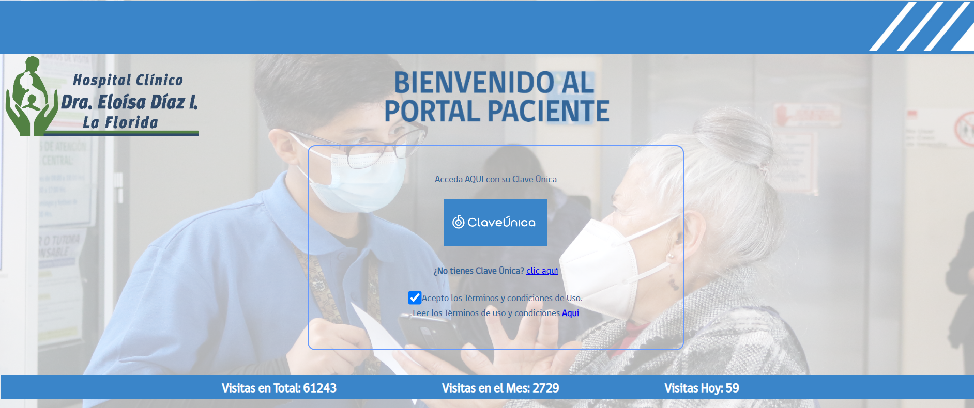

2) Contexto.
Cuéntanos un poco más. Por ejemplo, sobre tu institución y tu equipo. ¿Cuáles eran los desafíos? ¿qué actores claves se identificaron? ¿cuál fue la oportunidad que detectaron? ¿cuál fue el objetivo que se identificó?
La institución estableció dentro de su visión como foco principal ser centrado en las necesidades de nuestros usuarios, para lo anterior cumplir las necesidades implica analizar los puntos de contacto de nuestros usuarios y como estamos respondiendo ante eso.
En esto se verifico que la experiencia con el hospital, comienza mucho antes que nos visitan presencialmente, y tiene su origen desde el momento que se genera una solicitud desde uno de los 9 Centros de Salud Familiar (CESFAM) de la Comuna de La Florida, como una interconsulta para atención por un médico especialistas, lo que obliga a los usuarios a contactarse con el hospital, para saber el estado de la interconsulta, saber si se priorizó y la categoría en la que quedó, además de actualizar datos para poder ser contactado al momento de ser priorizada o agendada, y seguimiento a través de controles posteriores
Los desafíos, eran lograr genera estrategias para evitar la asistencia innecesaria de nuestros usuarios al hospital, por lo cual el portal paciente ya evitaba la asistencia innecesaria a lo menos en 3 etapas, estado de mi interconsulta, resultados de exámenes, actualización de datos, entre otras.
Dentro de los actores claves, la subgerencia de atención integral del usuario, realizó y participo todos los procesos de pilotaje con los consejos usuarios y consultivos, previo a cada lanzamiento oficial de una nueva versión del portal, por lo cual generamos alta participación de los usuarios dentro del proceso.
El Departamento de Transformación Digital, que tiene como objetivo priorizar e implementar estrategias digitales, en base a la visión de la organización.
Como rol clave, se encontraba el Departamento de Tecnologías Informáticas, que pudiera realizar el desarrollo de la solución y la gestión con proveedores externos para poder acceder a los datos necesarios.

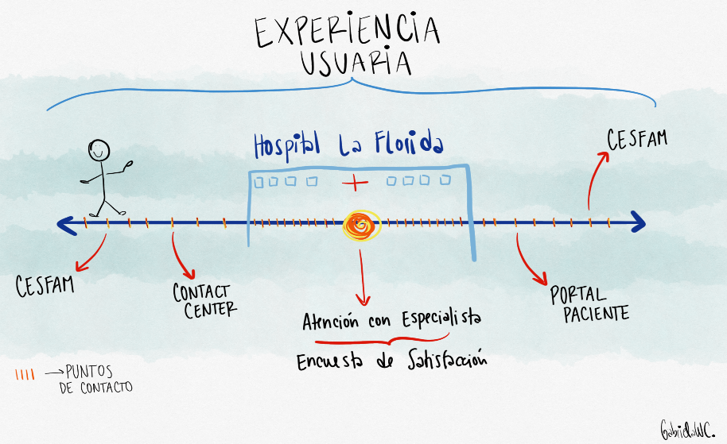
3) Acciones y estrategia.
Explica paso a paso qué acciones o estrategias se llevaron a cabo. ¿Cómo se planificó para afrontar los desafíos? ¿qué cambios fue necesario realizar en el proceso? ¿qué metodologías o herramientas utilizaron? ¿cómo involucraron a los usuarios internos o externos?
El hospital se encontraba de forma prematura con procesos de desarrollo de soluciones, lo que implicó comenzar a implementar metodologías de desarrollo y también solicitar a los distintos proveedores acceso a su información.
Conociendo las necesidades de nuestros usuarios, se comenzó en primera etapa con la implementación de la actualización de datos, resultados de exámenes de imagenología y citas futuras, esto se piloteo en enero y en marzo 2022 y se realizó el lanzamiento a la comunidad el 18/03 del 2022, posterior a ello en una segunda versión se realizó implementación de visualización de DAU y epicrisis, con su respectivo piloto el 30/05 y su lanzamiento el 08/06.
Por último, se realizó lanzamiento de la versión que muestra el estado de la interconsulta, con su piloto el 17/08 y su lanzamiento el 26/08, lo que implicó una colaboración con el Servicio de Salud Metropolitano Sur Oriente.
La metodología de desarrollo fue ágil, con entregables parciales, los usuarios se involucraron en todo el proceso y fueron verificando los avances del desarrollo.

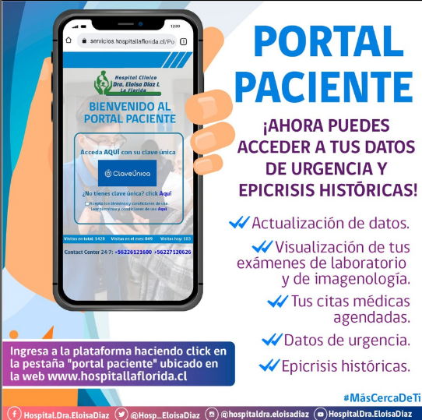

4) Recursos
Esta iniciativa ¿se realizó con equipos internos o con proveedores externos? ¿qué presupuesto implicó?
El desarrollo de la solución se realizó con recursos propios del establecimiento, la generación de integración a terceros tanto para los datos presentados del registro clínico electrónico como para los sistemas de imagenología y laboratorio, venían incluidas dentro de las integraciones solicitadas a los proveedores previamente al momento de su adquisición por lo cual no implicó aumento de costos.
5) Resultados
Cuéntanos los resultados y conecta los puntos anteriores. ¿Cuál fue el impacto de esta iniciativa? ¿cómo cambió la situación inicial? ¿qué beneficios obtuvieron los usuarios? ¿Cuánto tiempo duró el proceso? ¿Posees métricas y datos de impacto que den cuenta del avance de una etapa inicial hasta el final del proceso? Cuéntanos acá.
El resultado de esta estrategia implicó dar las herramientas para evitar que los usuarios no asistieran a actividades que anteriormente solo hacían presencial, esto aplica para interconsultas desde atención primaria, resultados de exámenes de laboratorio, actualización de datos, resultados de exámenes de imagenología entre otros. Teniendo al día de hoy más de 61 mil accesos, con promedio de a lo menos 3000 personas distintas accediendo mensualmente.
Anterior a este portal, los usuarios, tenían que asistir a lo menos 5 veces al hospital para poder tener nuevamente un control, lo cual era totalmente dificultoso y con un impacto alto.
Creemos que lo desarrollado es un primer paso para un futuro seguir entregando mayor acceso y de forma más expedita a nuestros usuarios, ampliando a estado de mi receta, etc.

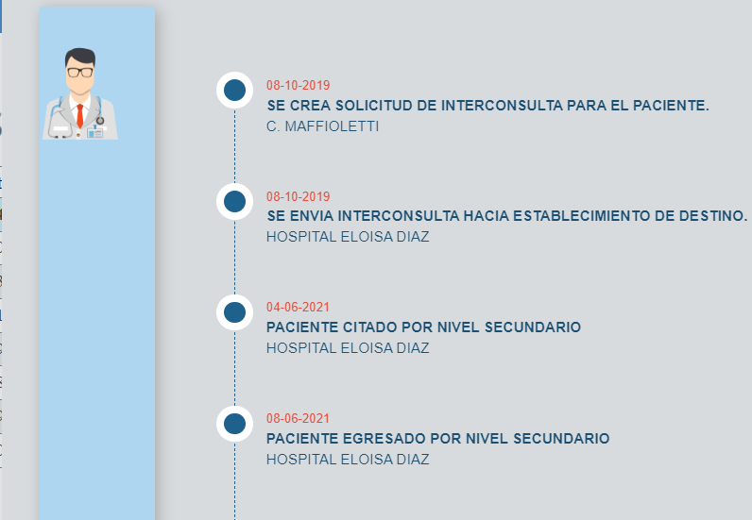

6) Aprendizajes
Explica tres (3) aprendizajes obtenidos en el curso de esta iniciativa que podrían ser de utilidad para otras instituciones.
- Análisis de necesidades desde la mirada del viaje del usuario.
- Integración e implementación de soluciones digitales acorde a la estrategia organizacional y su relación con proveedores.
- Implementación de metodología ágil para el desarrollo de la solución digital.

Anexos
Descripción de tu caso o experiencia Cuando subas tu archivo al formulario de proyecto no olvides…
- Muy importante: Resume tu experiencia en la descripción.
- Recuerda seleccionar 2 “temas” o tags a los que está vinculada tu experiencia.
- Selecciona una imagen representativa del proyecto y súbela a la plataforma.
